

***Дисциплина: Учебная практика***

**Отчет по выполнению практической работы № 8.**

Выполнили: Ищенко, Белякова

Проверил преподаватель:

Магомедов Э.М.

Москва 2021 г.

**Задание 1.**

C:\Мои документы\Иванов\TurboPascal.exe

C:\Мои документы\Петров\Ключи.txt

C:\Мои документы\Петров\Рисунки\Школа.bmp

C:\Моя музыка\Гимн школы.mp3

**Задание 2.**

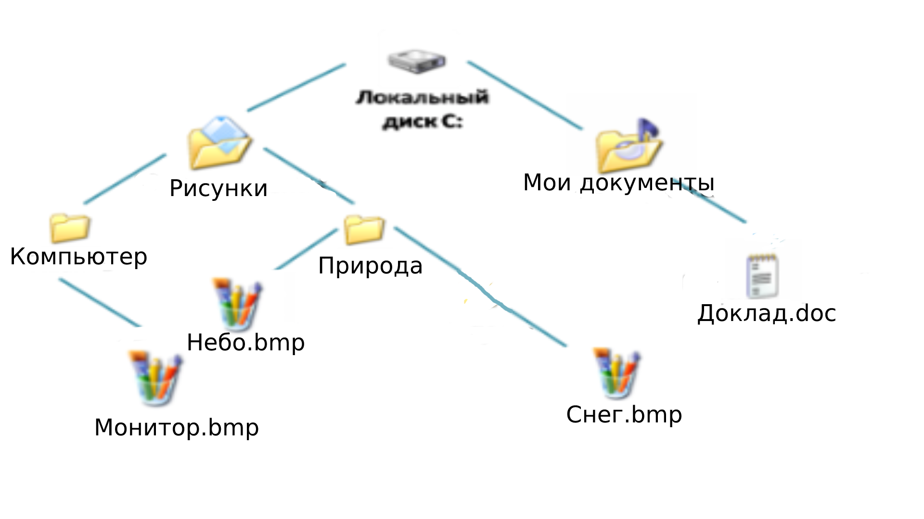

**Задание 3.**

C:\Физика\Экзамен\Информатика.doc

**Задание 4.**

D:\Уроки\7 класс\Презентации\Введение.ppt

**Задание 5.**

D:\Учёба\Работа

**Задание 6.**

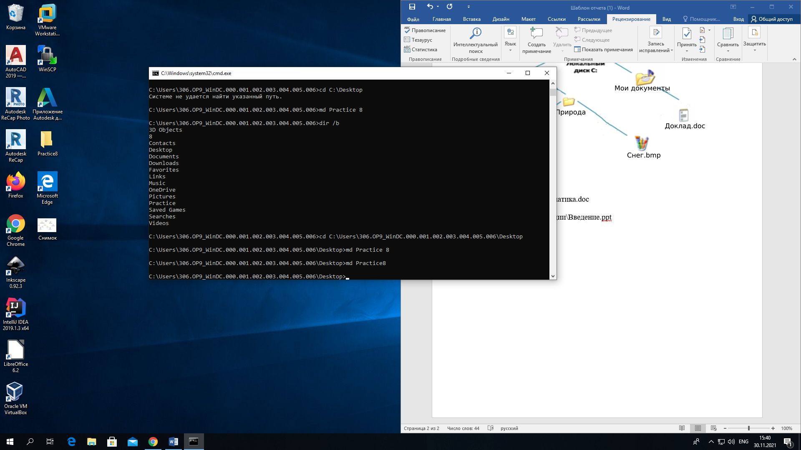

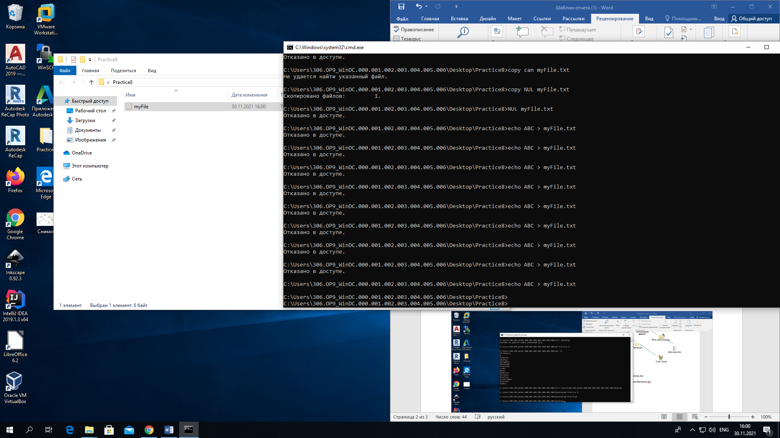

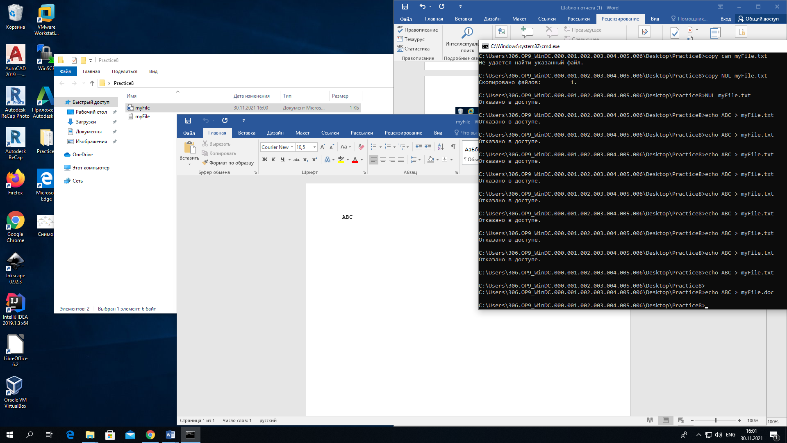

**Задание 7.**

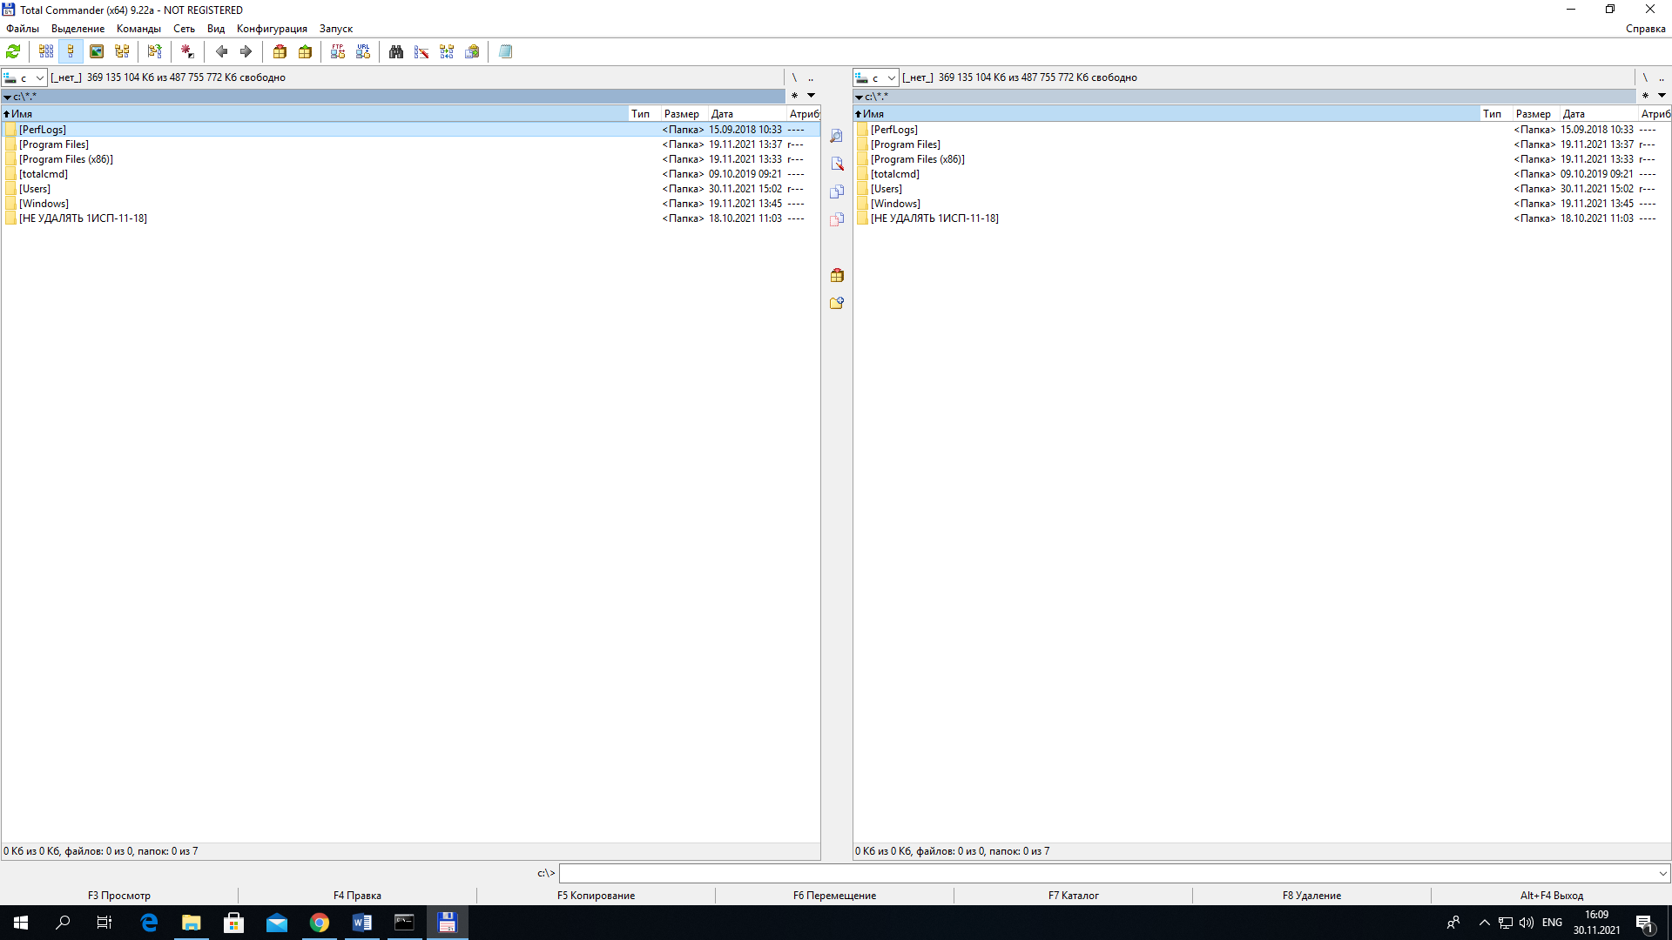

**Задание 8.**

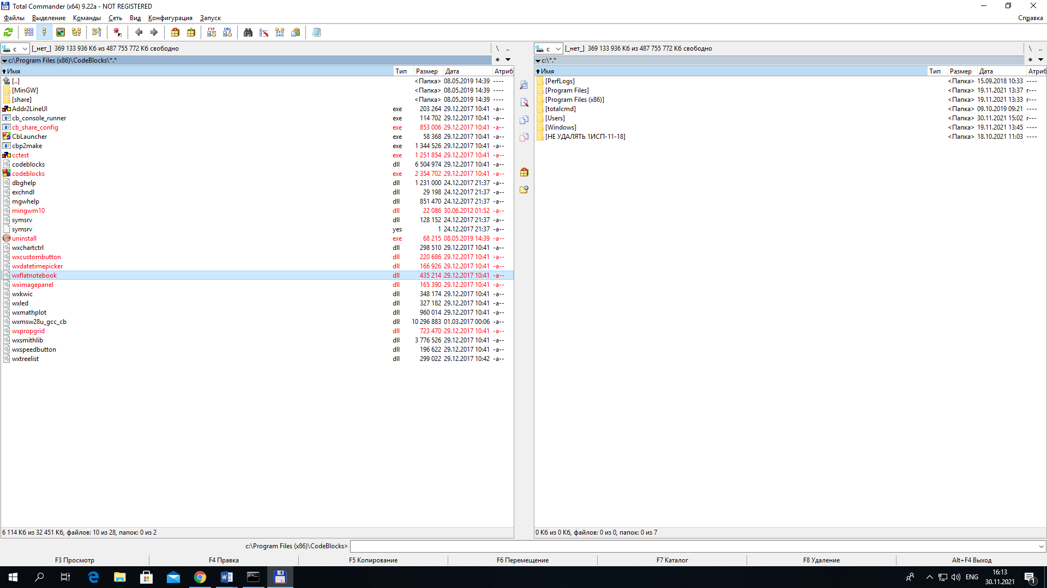

**Задание 9.**

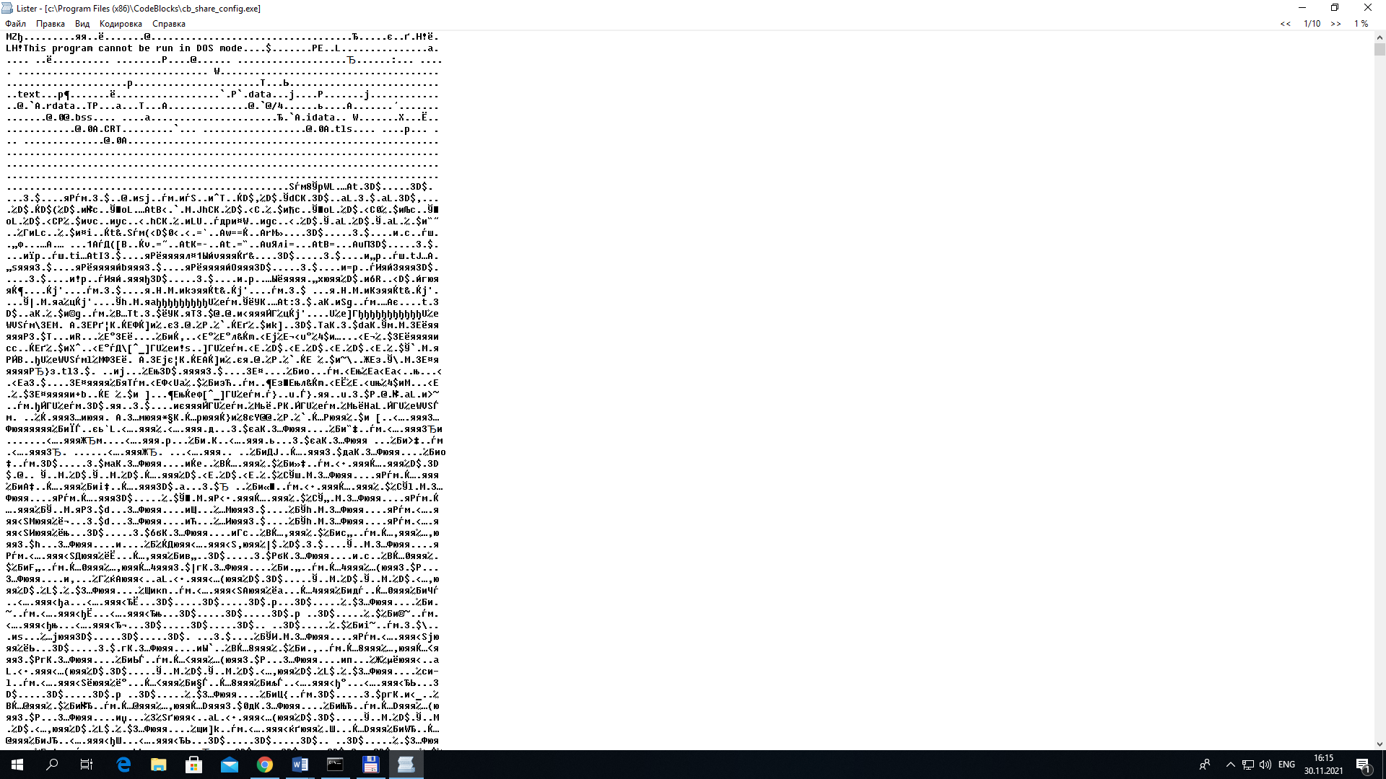

**Задание 10.**

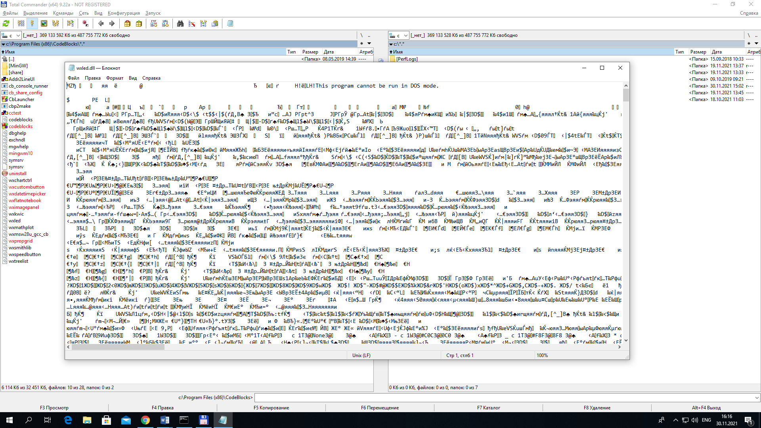

**Задание 11.**

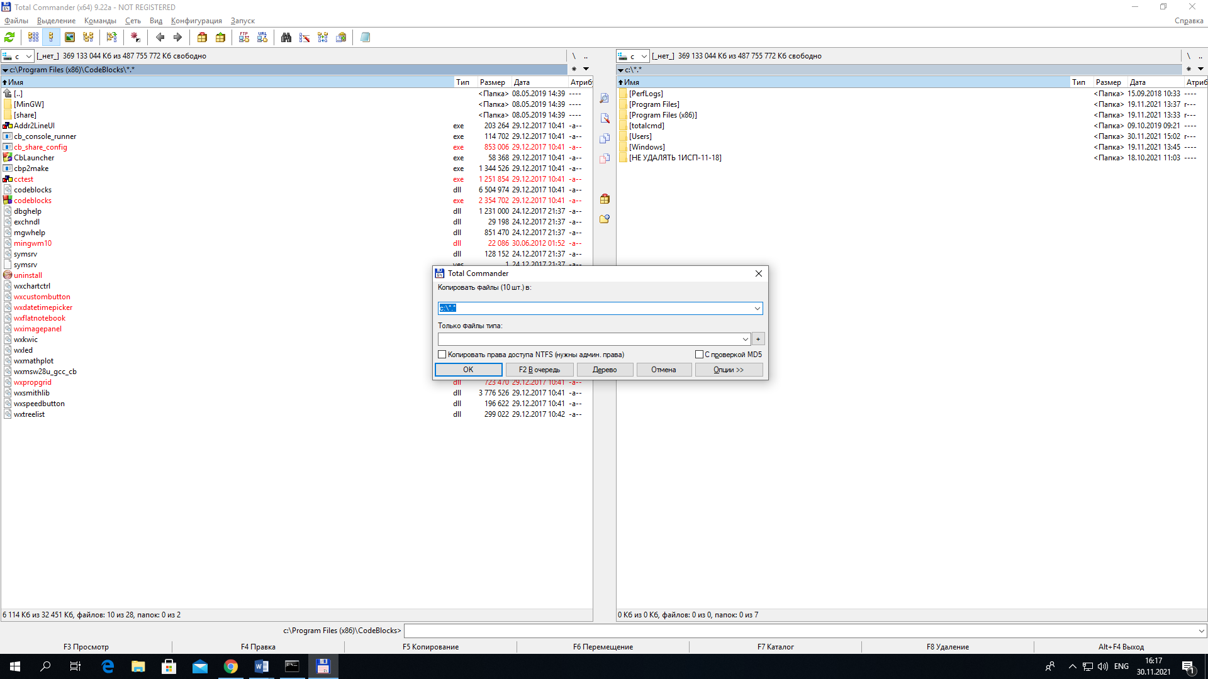

**Задание 12.**

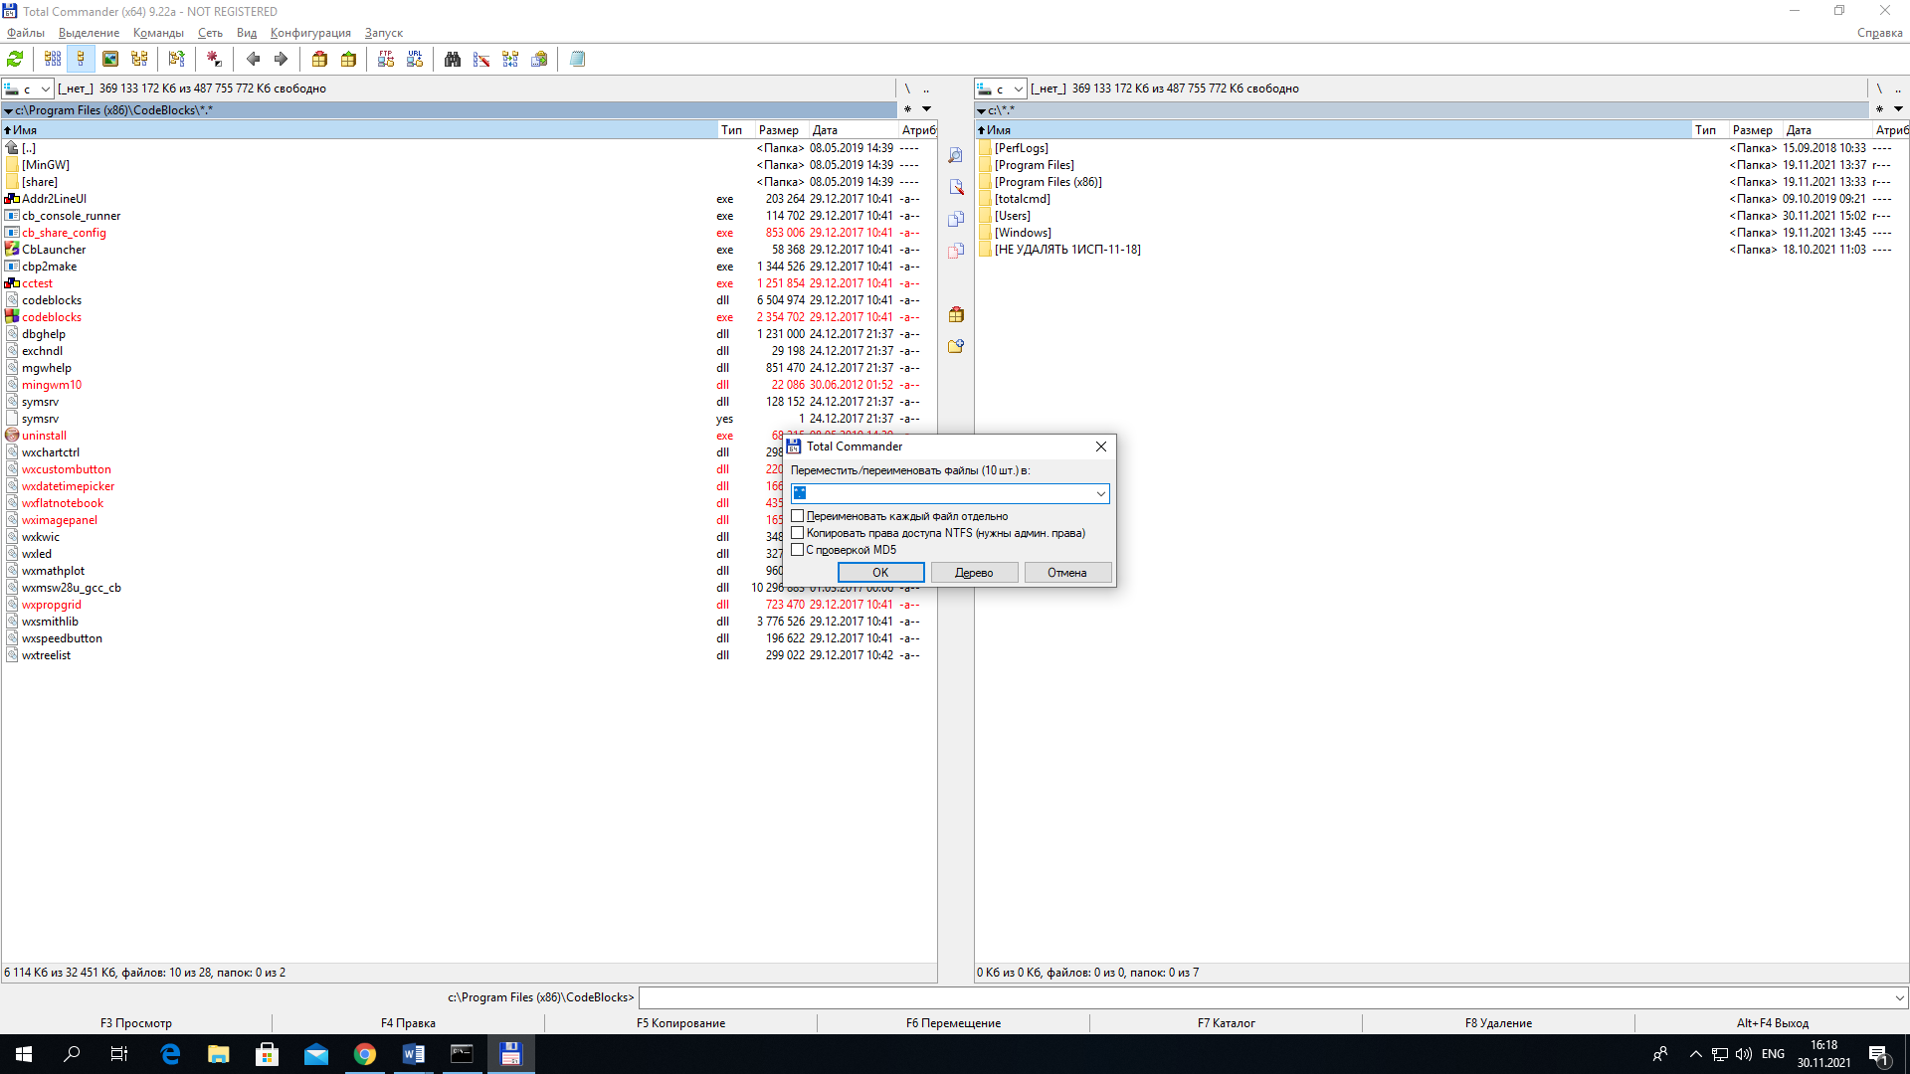

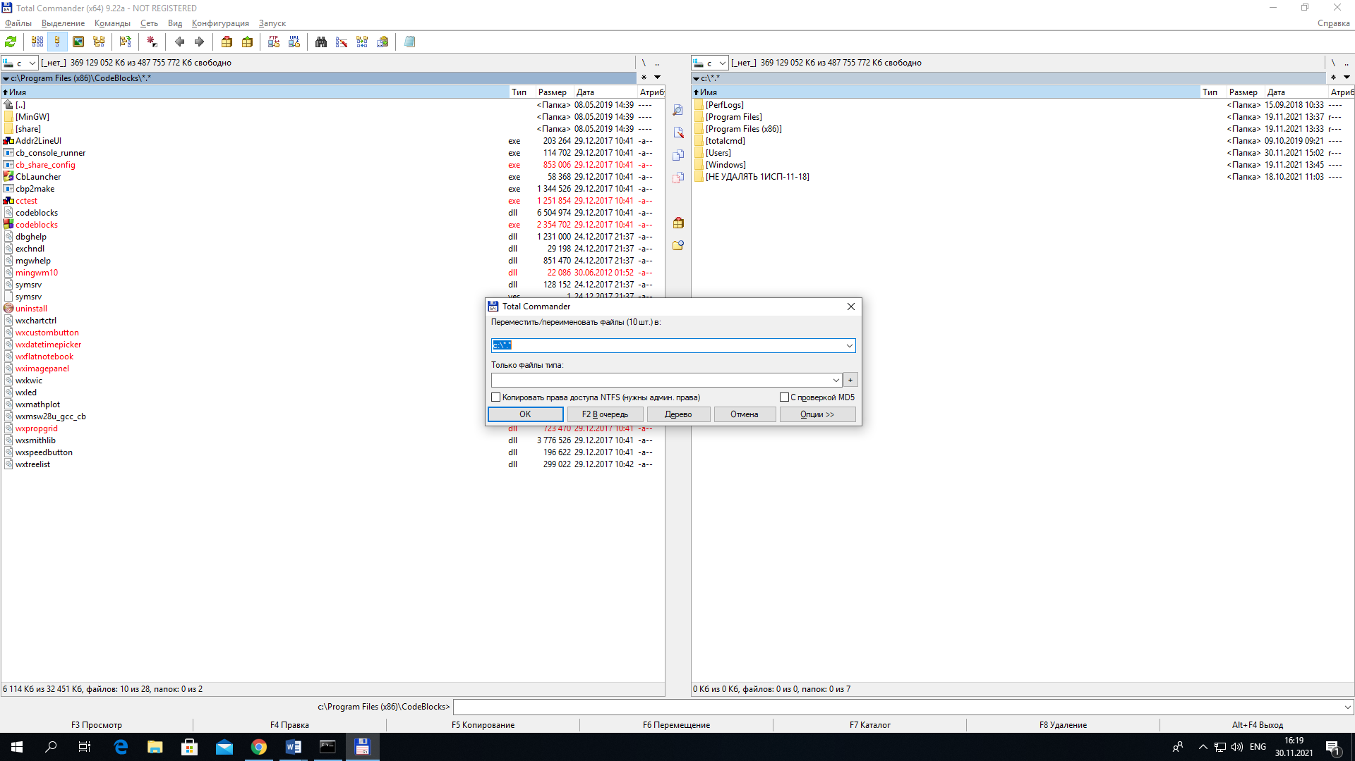

**Задание 13.**

